HAVADA KAYKAY
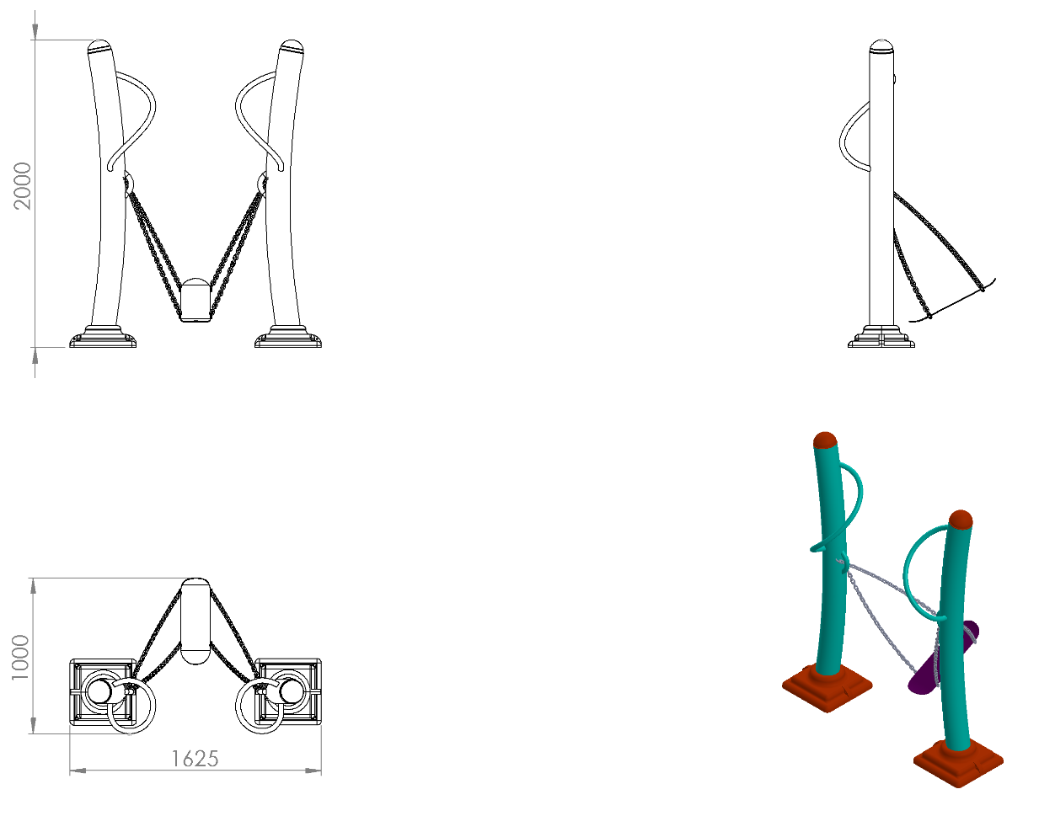
1625 x 1000 mm ölçülerinde olan havada kaykay oyun elemanının toplam yüksekliği 2000 mm’dir. Oyun elemanı de monte olmayacak parçaları gazaltı kaynağı yöntemiyle birleştirilecektir. Oyun grubunda kullanılacak olan zincirin 6 mm’lik kalibre minimum 310 N/mm² çekme gerilimine sahip daldırma galvaniz olması gerekmektedir.
Ø114 x 2,5 mm SDM borudan üretilen taşıyıcı direklerin yerden yüksekliği 2000 mm olacak şekilde teknik resimdeki gibi bükülüp, Ø27 x 2 mm SDM borudan el tutamaç yerleri yapılarak zincir de monte bağlantı sistemi için 4 mm kalınlığında kulaklar taşıyıcı direğe kaynatılacaktır. Taşıyıcı direklerin alt kısımlarında zemine montaj için bağlantı flanşları mevcut olacaktır.
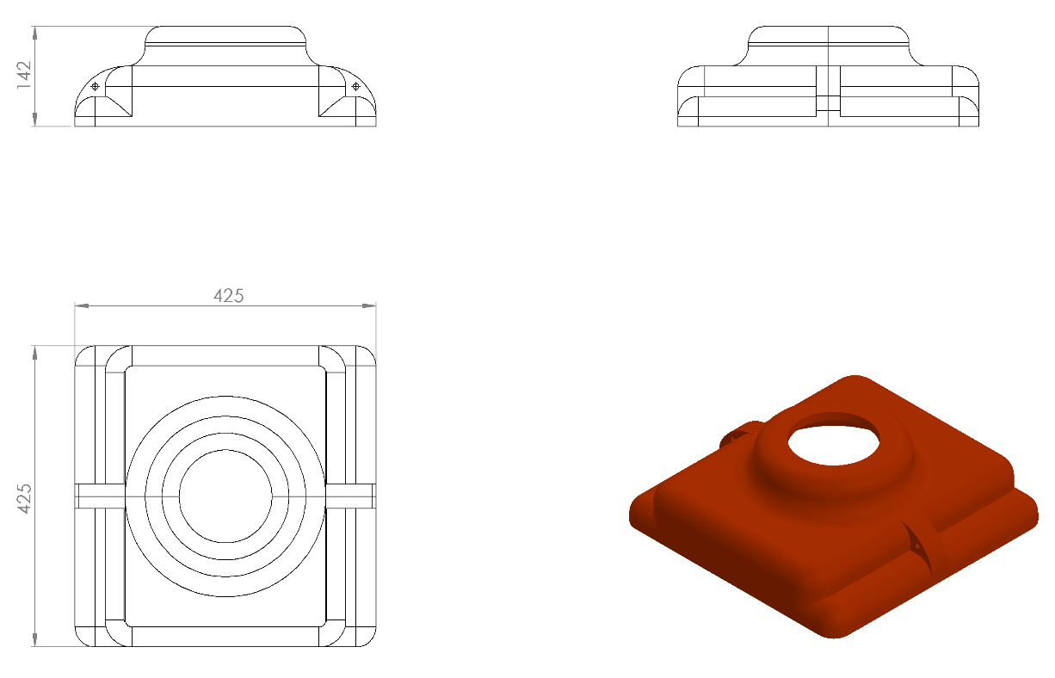
425 x 425 x 142 mm ölçülerinde 1. Sınıf polietilen malzemeden plastik enjeksiyon yöntemiyle üretilecek olan alt kapama elemanı minimum 2 x 700 g ağırlığında iki parçadan üretilecektir. Kapaklar boruyu tamamen kavrayacak bir dizayna sahip olup parçalar birbirine geçirilerek bağlantı elemanlarıyla monte edilmelidir.

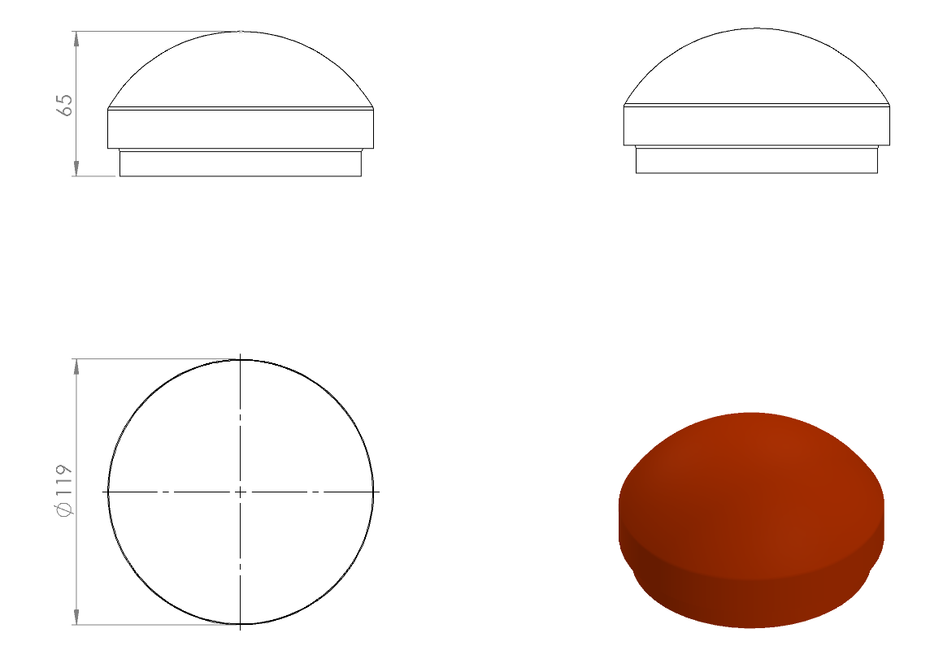
Boru açık yerleri keskin hatları ortadan kaldırmak amacı ile yüksek mukavemetli polietilen malzemeden üretilmiş kapak yardımı ile kapatılacaktır. Dış kuvvetlere dayanabilmesi ve malzemenin iç kısmını yağmur sularından korumak amacıyla, boruyu iki kademeli olarak saracaktır. Yaralanma ve darbeleri engellemek amacıyla yüzeyi oval olacaktır.
TOPRAK ZEMİNE MONTAJ DETAYLARI

Ana taşıyıcıların toprağa montajı sırasında mukavemetinin artırılması için tek parça olarak bulunan dikey taşıyıcılara 30 x 30 x 2 mm kare kutu profil ve onlara h şekli oluşacak şekilde dik olarak konumlandırılacak 300 mm uzunluğunda 30 x 30 x 2 mm kare kutu profil gazaltı kaynak yöntemiyle birleştirilecektir. Oyun grubu kurulacak alanda planlama yapıldıktan sonra alt taşıyıcı şasesinin konulacağı yer 50 cm x 30 cm ölçülerinde 20 cm derinliğinde kazılacaktır. Kazılan alana şase yerleştirilip teraziye alındıktan sonra kum, çakıl ve çimento karışımlı beton ile betonlanacaktır.

BETON ZEMİNE MONTAJ DETAYLARI

Oyun grubu kurulacak olan alanın betonu terazili bir biçimde atılmış olması gerekmektedir. Alt taşıyıcı gövde ayaklarında betona montaj için min. 150 x 150 x 4 mm ebatlarında flanş ve tek parça olarak bulunan dikey taşıyıcı ayakları birbirine bağlayacak 40 x 5 mm üzerinde montaj delikleri bulunan silme kaynak yöntemiyle birleştirilmiş olacaktır. Oyun grubu teraziye alındıktan sonra flanş üzerindeki deliklerden çelik dübel ya da kimyasal dübel ile min. M12 çapında min 14 cm boyunda galvanizli saplamalarla zemine sabitlenecektir.

